КАЛУЖСКАЯ МЕЖРАЙОННАЯ ПРИРОДООХРАННАЯ ПРОКУРАТУРА
разъясняет

За получение взятки, предусмотрена ответственность
по ст. 290 Уголовного кодекса Российской Федерации

ШТРАФ С ЛИШЕНИЕМ ПРАВА ЗАНИМАТЬ ОПРЕДЕЛЕННЫЕ ДОЛЖНОСТИ | ИСПРАВИТЕЛЬНЫЕ РАБОТЫ НА СРОК ДО 2 ЛЕТ С ЛИШЕНИЕМ ПРАВА ЗАНИМАТЬ ОПРЕДЕЛЕННЫЕ ДОЛЖНОСТИ | ПРИНУДИТЕЛЬНЫЕ РАБОТЫ НА СРОК ДО 5 ЛЕТ С ЛИШЕНИЕМ ПРАВА ЗАНИМАТЬ ОПРЕДЕЛЕННЫЕ ДОЛЖНОСТИ | ЛИШЕНИЕ СВОБОДЫ НА СРОК ОТ 3 ДО 15 ЛЕТ | 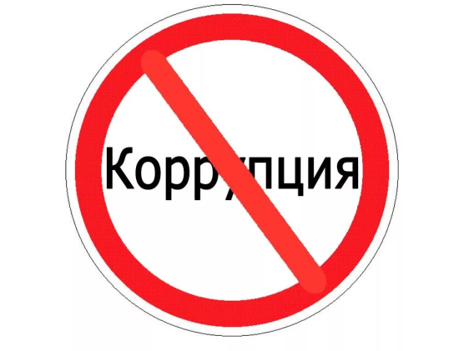

Почтовый адрес Калужской межрайонной природоохранной прокуратуры для направления письменного обращения –
248000, Калужская область, город Калуга, улица Рылеева, дом 60,

